活動主題：運動社團之成立

活動時間 | 95學年度
活動地點 | 各運動場
參與人員 | 學生
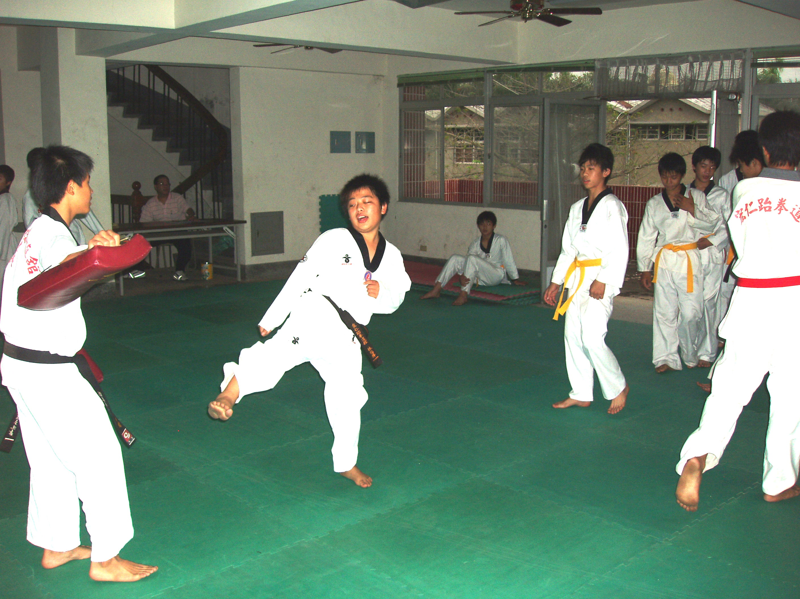 |  | 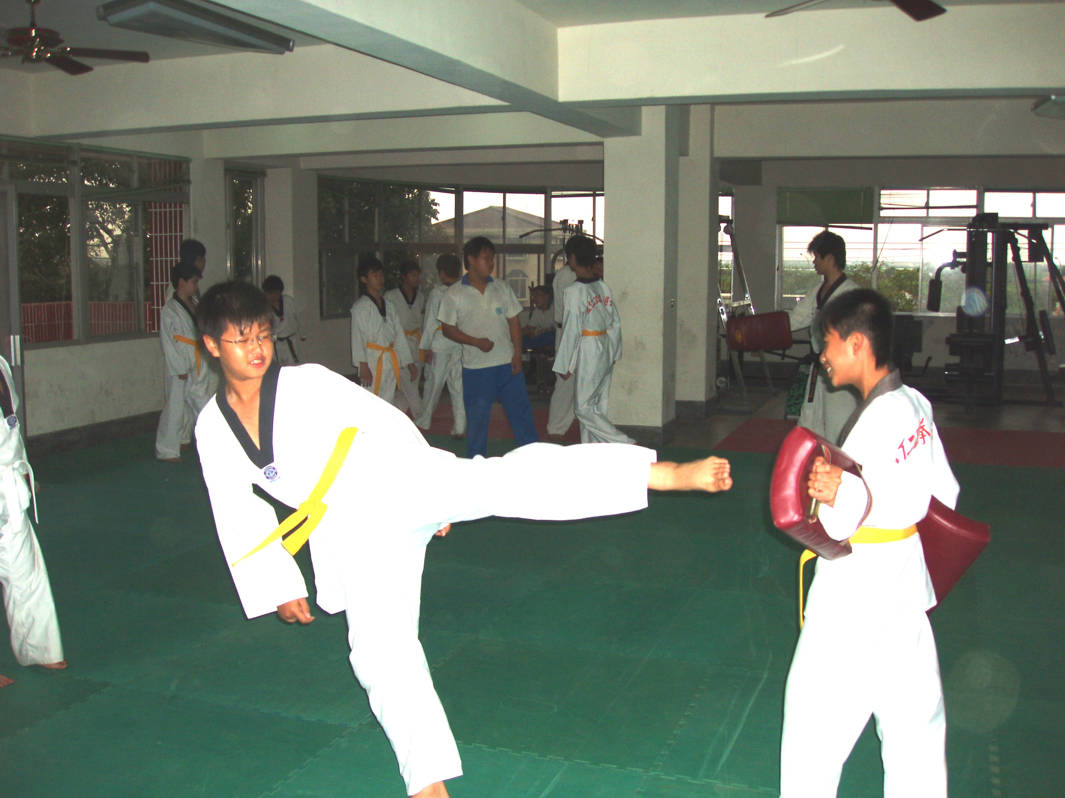
跆拳社團 |  | 跆拳社團
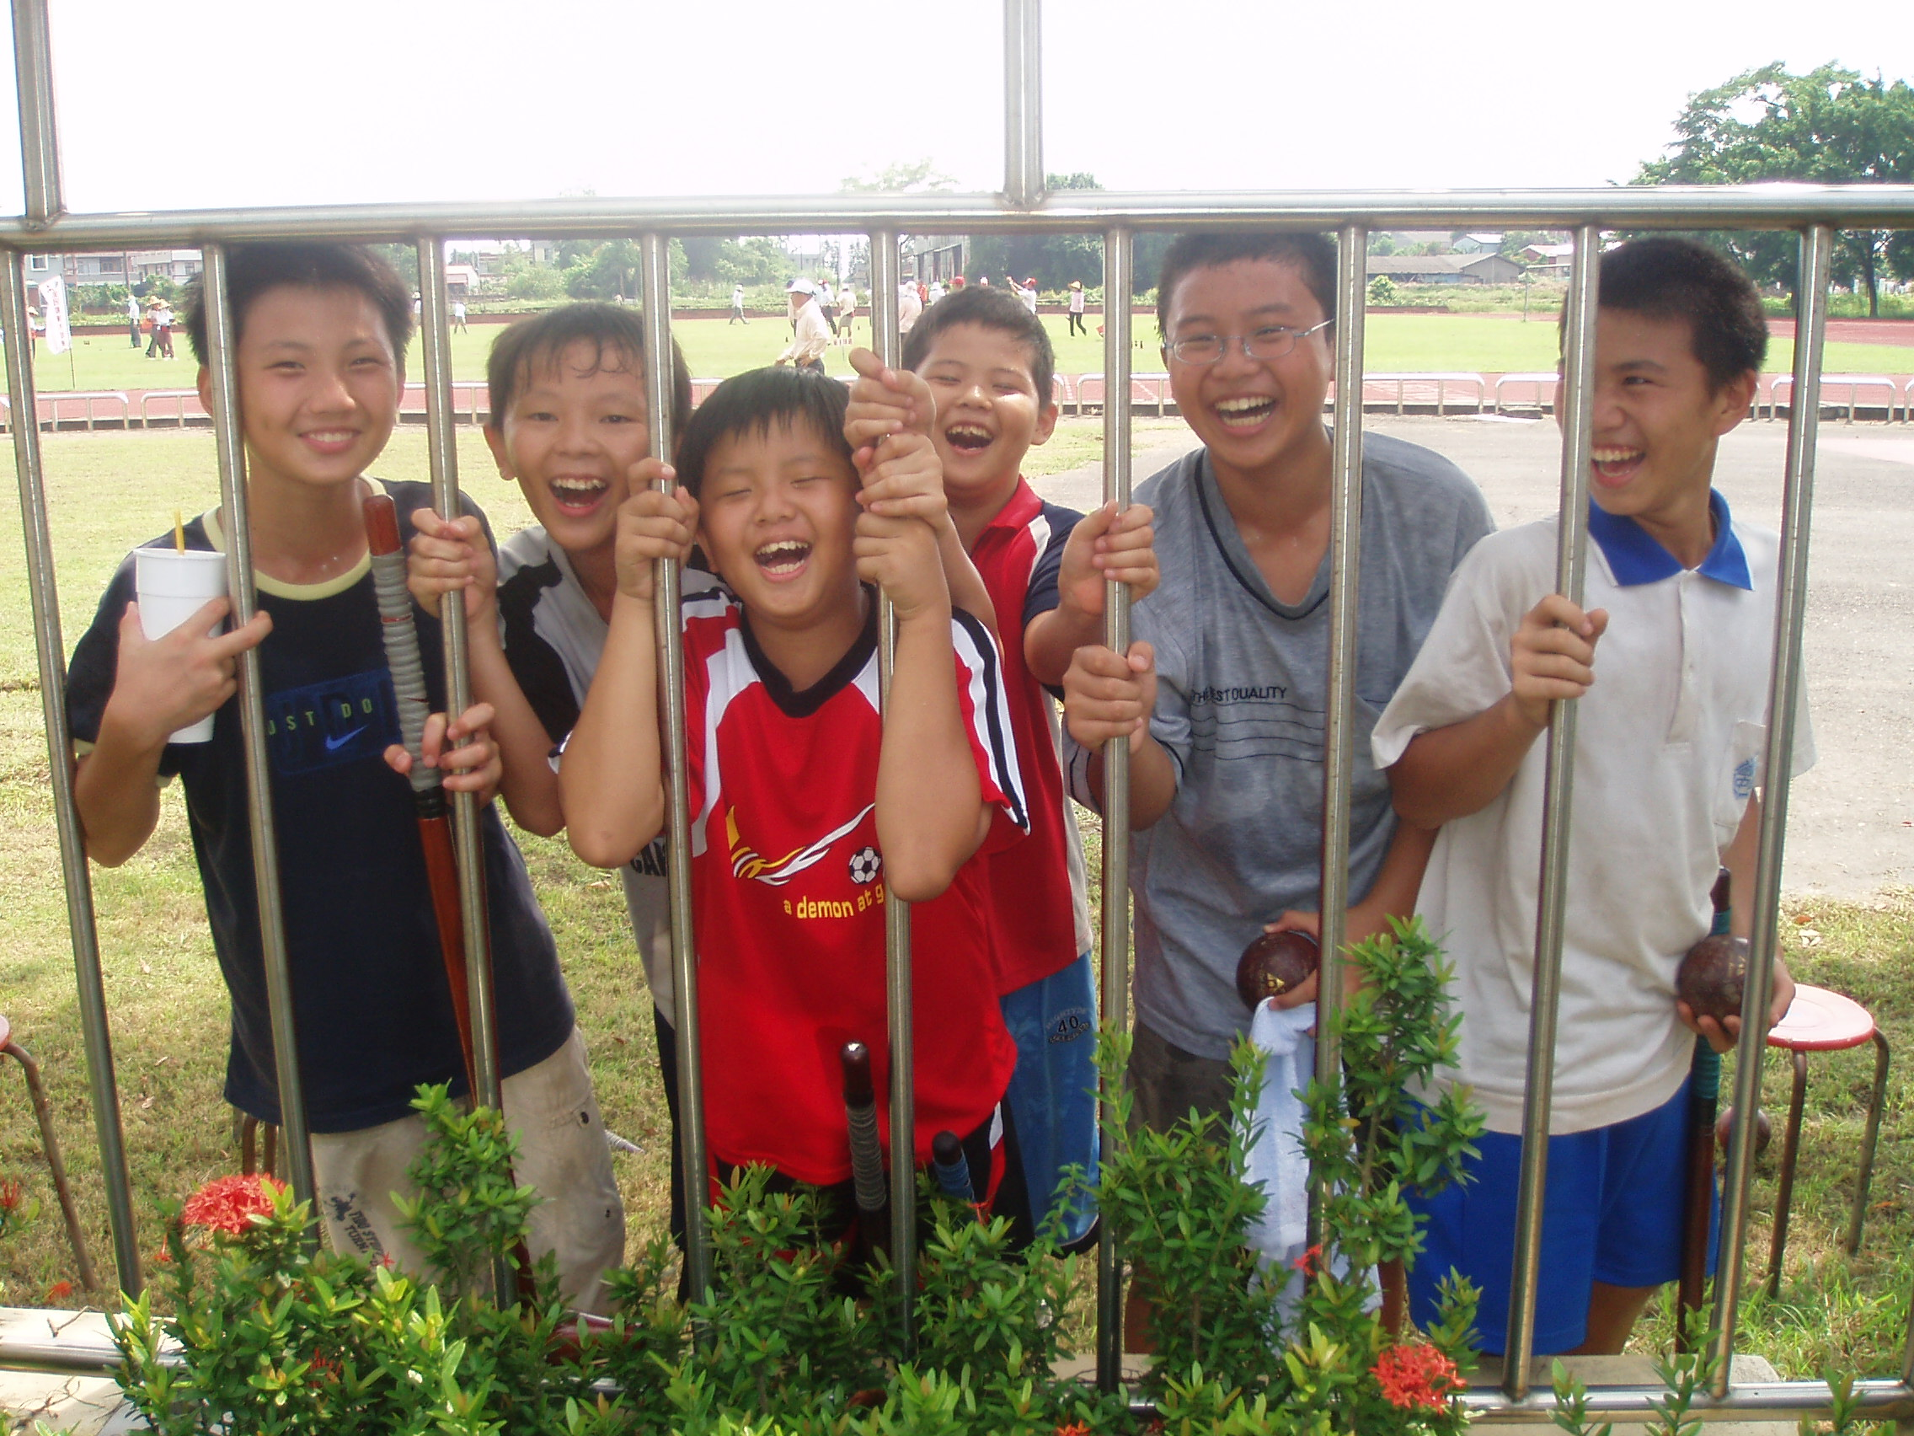 |  | 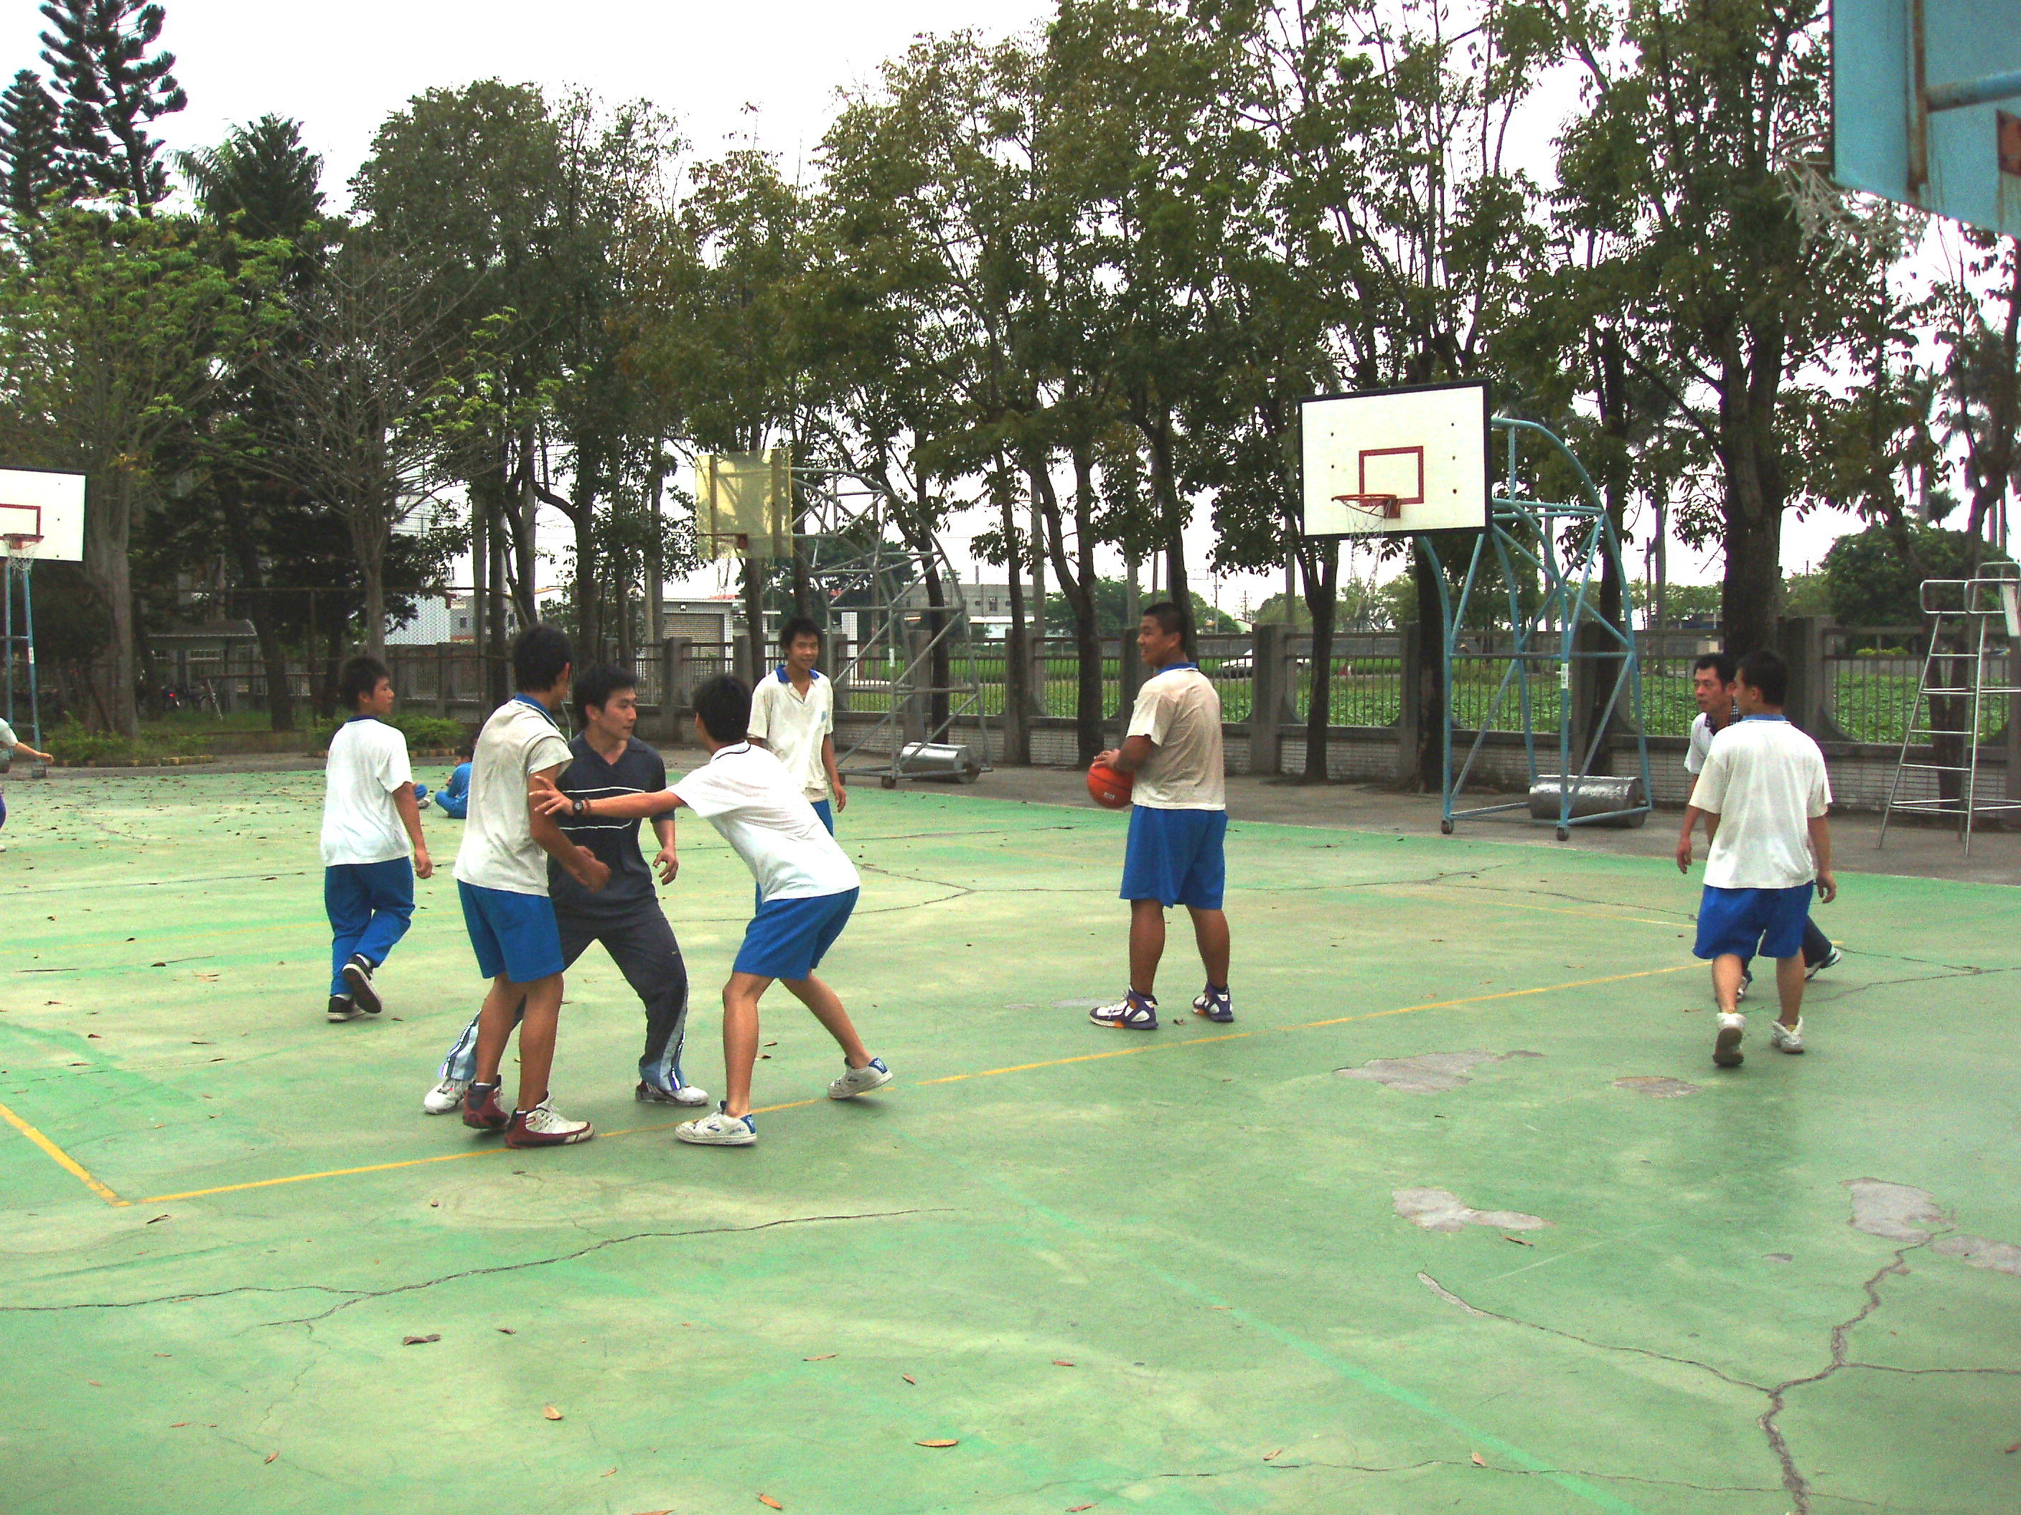
木球隊團體照 |  | 籃球社團
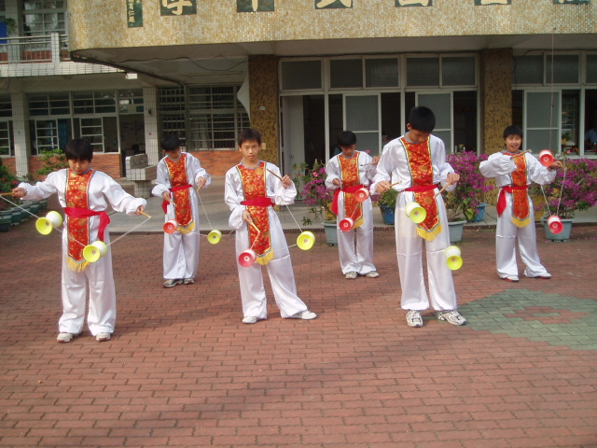 |  | 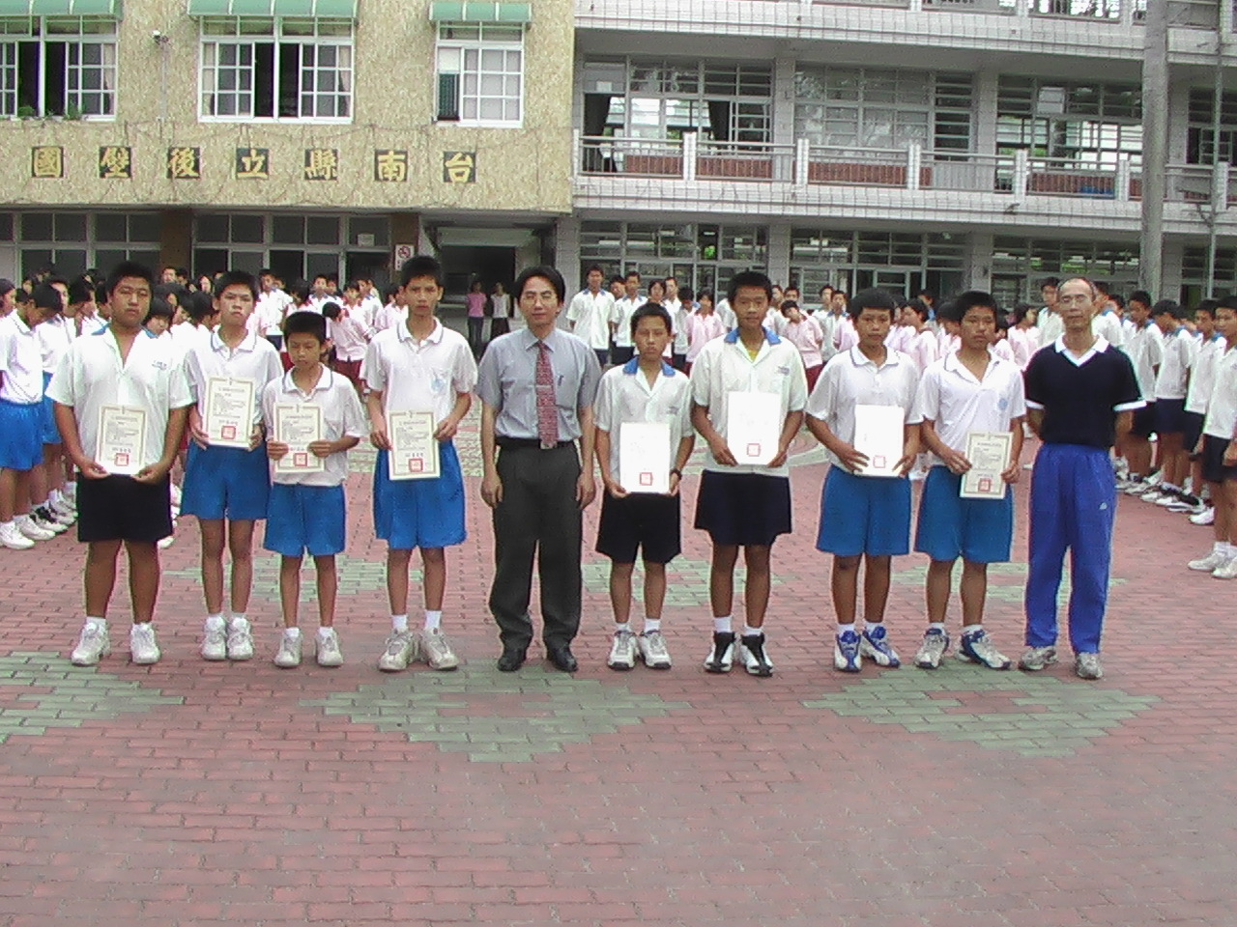
扯鈴社團體照 |  | 扯鈴社競賽成果

